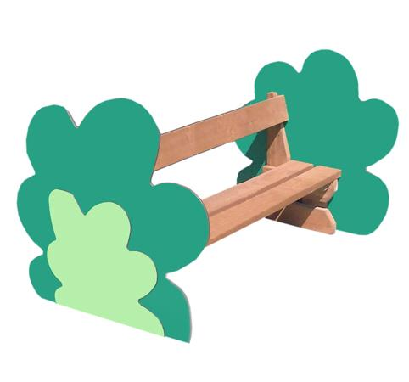

Descrizione:
Panca cespuglio realizzata interamente in legno
impregnato in autoclave, con rivestimenti in hpl
colorato modello "cespuglio".
Lunghezza 150 cm, disponibile sia nella versione nido
che materna
Categoria : Panche
Codice: EP0217X

